门诊挂号工作站
门诊挂号是每个病人在医院的就医流程的第一步，一个高效的门诊挂号系统将大大增加医院工作效率，提高效益。
门诊挂号工作站一般业务流程：
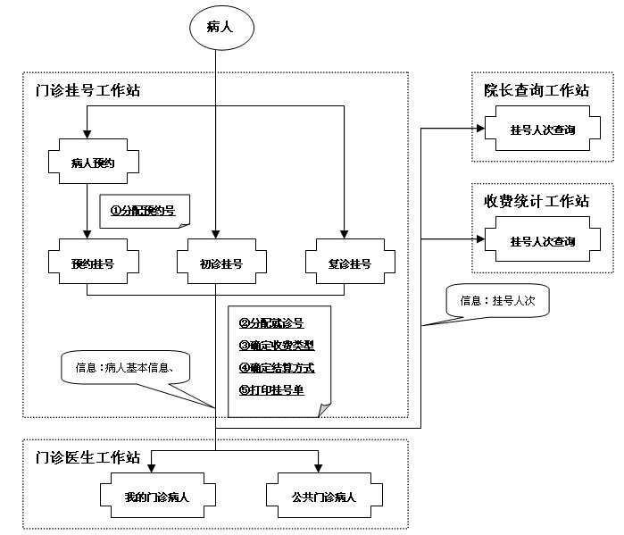

以下详细介绍“门诊挂号工作站”的具体操作。（以用户具有全部权限为例）

目 录

病人信息管理
此处添加病人基本信息，建立病人医疗档案。
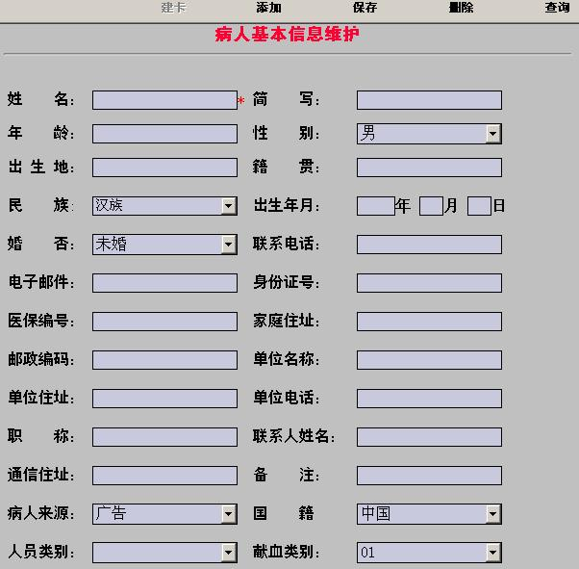

医疗卡管理
- 医疗卡维护
对医疗卡进行建卡、续费、退款、挂失等维护。
点击“医疗卡维护”进入医疗卡管理页面，即可进行维护。
- 医疗卡查询
查询某一时间段内医疗卡信息。如押金、余额、状态等。
点击“医疗卡查询”进入页面，输入要查询的卡号，选择时间段，点击“查询”即可。
- 医疗卡日志
查询某一时间段内医疗卡信息。
点击“医疗卡日志”进入页面，输入要查询的卡号，选择时间，点击“查询”即可。

预约管理
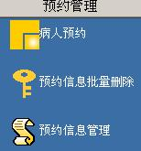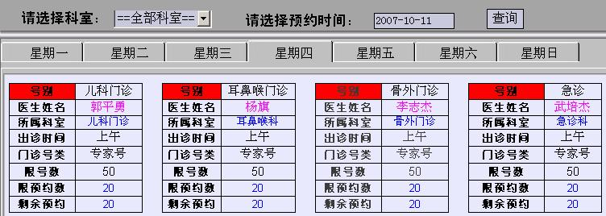
1. 病人预约，预约界面如上图。
A选择科室、预约时间后，点击“查询”，在下方列出医生列表；要查看本周内的预约情况，可以直接点击“星
期”切换项即可。
B.单击预约科室，进入预约登记页面，在此处填写预约病人姓名、简写、出生日期、性别等信息（注意：红色星号项“”为必填项），填写完毕后点击“预约”并确认提交，系统会提示“预约完成”。
2. 预约信息批量删除
选定预约就诊时间与结束时间，点击“全部删除”，在这个时间段预约过的病人信息全部删除。
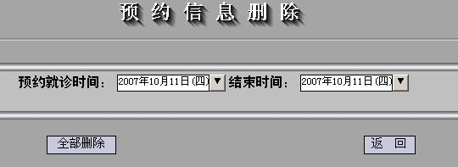
3. 预约信息管理
输入查询条件，查询预约信息，符合条件的预约信息列表显示，双击某个预约信息，即可删除此预约。
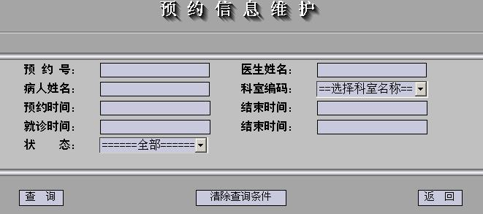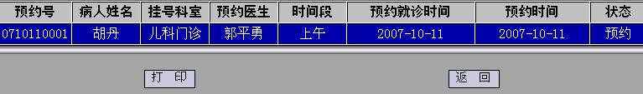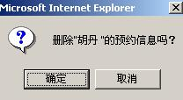

挂号管理
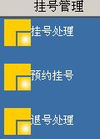
(1) 挂号处理
输入病人基本信息，选择“初诊”、“复诊”还是“急诊”，确认挂号。在这里也可以给病人建档及建卡，已建立档案的直接输入病例号即可检索出病人基本信息，选择科室、专家，确认挂号。
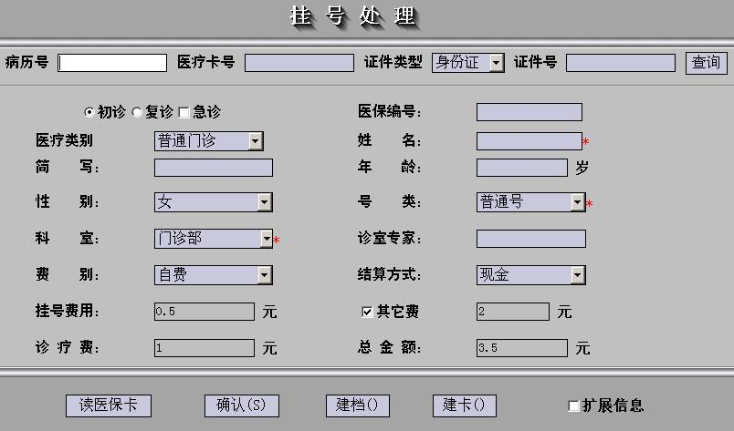

(2) 预约挂号
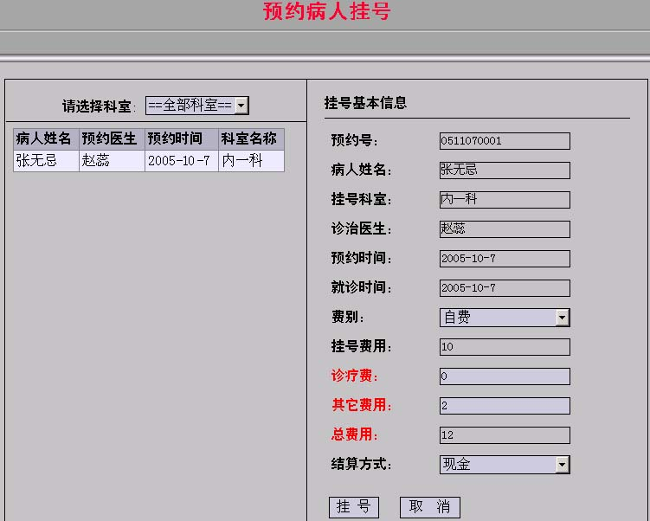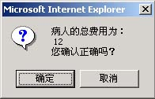
预约病人列表
双击预约病人栏，其登记信息自动填入右侧“挂号基本信息”中；
核对挂号费用、其他费用后，查看收费类型、结算方式是否需要更改；
全部调整完毕后点击“挂号”，系统提示“病人的总费用为：X，您认为正确吗？”，若无误，点击“确定”后，生成挂号单，将其打印即可。
(3) 退号处理
需要进行退号处理时，首先根据就诊号 病历号或病人姓名查询挂号信息。
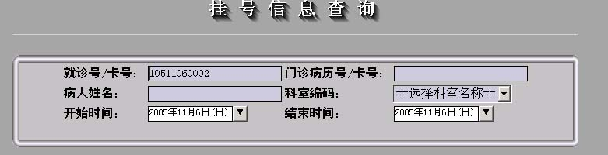
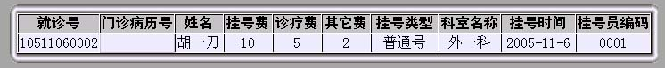
双击查询结果，进入“退号信息”页面，如要进行退号处理，点击“退费”即可。
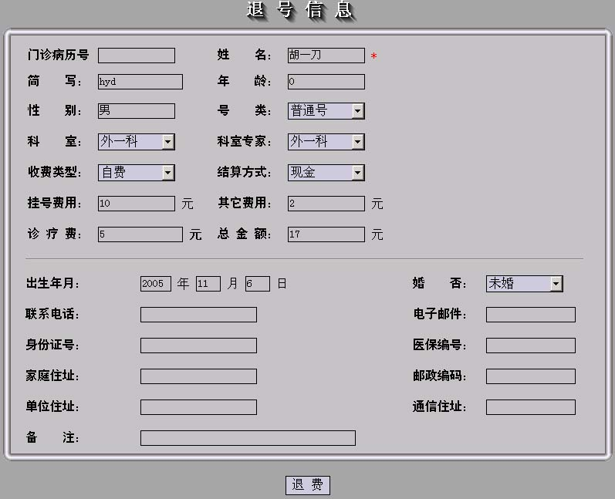
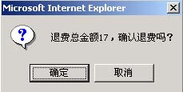
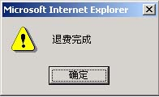

查询
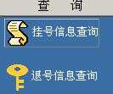
1. 挂号信息查询
选择或填入查询信息（包括就诊号、病例号、姓名、挂号费、挂号类型、科室编码、挂号时间、挂号员编码）后点击“查询”，在下方显示查询结果（包括就诊号、病例号、姓名、挂号费、挂号类型、科室编码、挂号时间、挂号员编码）。
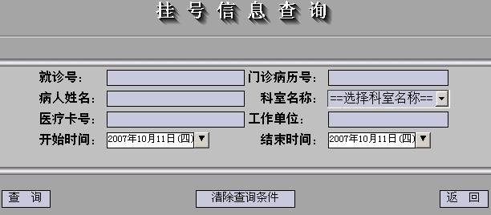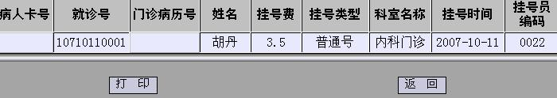
2. 退号信息查询
查询退号信息。

统计报表
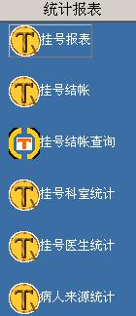
统计查询挂号员某一时间段的挂号信息、结账信息、金额明细，并统计某一时间段内的挂号情况，可按挂号科室、挂号医生、挂号员、病人来源等分别进行统计。

七、门诊排班
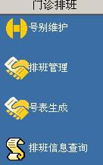
具体操作参见系统管理工作站——门诊信息维护。

八、数据维护
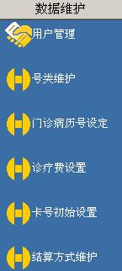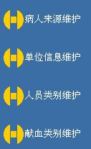
(1) 用户管理
可以对本模块的用户进行增加、修改、分配权限的操作。
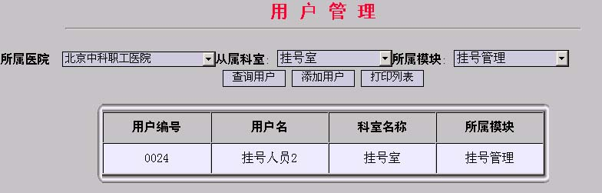
A．增加用户
点击“添加用户”，进入用户注册信息修改页面，选择本系统未分配登录帐号的人员，设置密码、分配权限后点击增加即可建立新用户。
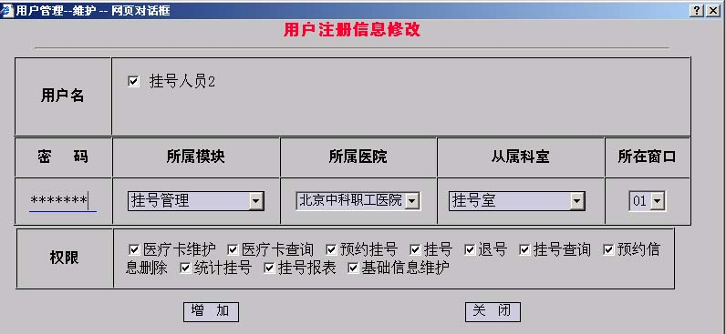
B．修改、删除
双击列表中的用户，进入用户注册信息修改页面，修改相关设置后点击“修改”即可。
(2) 号类维护
对门诊挂号类别字典进行设置
A.添加：
点击“添加”，弹出“号类字典设置”窗口，填入代码、名称、挂号费等相关信息后点击“增加”即可。
B.修改、删除：
双击已存在的号类字典项目栏,弹出“号类字典设置”窗口，①要修改当前号类字典，直接修改相关信息后点击“修改”即可；② 删除当前号类字典，点击“删除”即可。
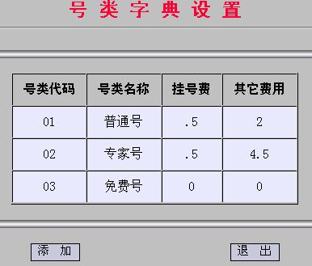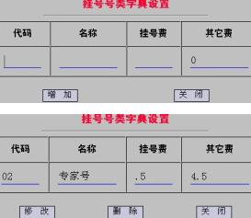
（3）门诊病例号设定、诊疗费设定、卡号初始设定、结算方式维护、病人来源维护
同系统管理模块
（4）单位信息维护
初次进入系统提示“库中没有数据存在，请初始化数据信息”，点击“添加”，输入单位基本信息，增加即可。
双击单位信息出现修改页，点击“修改”完成。
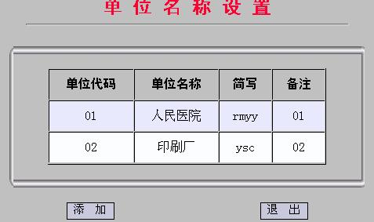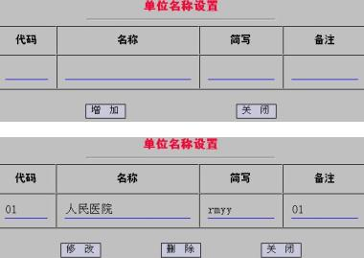
（5）人员类别维护
操作同上
（6）献血类别维护
操作同上

九、系统
(1) 手动刷新
系统界面并不会自动刷新显示的内容，所以需要我们手动进行刷新，主要适用于以下几种情况：
A.长时间没有进行操作，例如门诊医生确认病人已经到达本科室，但在自己的工作站上没有显示病人相关信息；
B.系统提示“您的登陆时间过长”，请重新登陆；
C.某些页面没有正常显示；
(2)⑶ 重新登录、退出系统
退出当前用户登录，退出前，请注意先保存相关的信息。

